

№ 9 (143) от 27 июня 2025года

СОВЕТ ДЕПУТАТОВ БУРМИСТРОВСКОГО СЕЛЬСОВЕТА

ИСКИТИМСКОГО РАЙОНА НОВОСИБИРСКОЙ ОБЛАСТИ

шестого созыва

РЕШЕНИЕ

шестьдесят пятой внеочередной сессии

д.Бурмистрово

от 24.06.2025 года № 185

О назначении выборов депутатов Совета депутатов

Бурмистровского сельсовета Искитимского района

Новосибирской области седьмого созыва

В соответствии со статьей 10 Федерального закона от 12 июня 2002 года № 67-ФЗ «Об основных гарантиях избирательных прав и права на участие в референдуме граждан Российской Федерации», статьей 11 Закона Новосибирской области от 7 декабря 2006 года № 58-ОЗ «О выборах депутатов представительных органов муниципальных образований в Новосибирской области», статьей 8 Устава сельского поселения Бурмистровского сельсовета Искитимского муниципального района Новосибирской области, Совет депутатов Бурмистровского сельсовета Искитимского района Новосибирской области

**РЕШИЛ:**

1. Назначить выборы депутатов Совета депутатов Бурмистровского сельсовета Искитимского района Новосибирской области седьмого созыва на 14 сентября 2025 года.

2. Опубликовать настоящее решение в периодическом печатном издании «Вестник Бурмистровского сельсовета» не позднее чем через пять дней со дня его принятия.

3. Настоящее решение вступает в силу со дня его официального опубликования.

|  |  |  |
| --- | --- | --- |
| Председатель Совета депутатов Бурмистровского сельсовета  _________________О.В.Данивец |  | Глава Бурмистровского сельсовета  _______________С.С.Гридин |

АДМИНИСТРАЦИЯ БУРМИСТРОВСКОГО СЕЛЬСОВЕТА

ИСКИТИМСКОГО РАЙОНА НОВОСИБИРСКОЙ ОБЛАСТИ

П О С Т А Н О В Л Е Н И Е

26.06.2025 № 28/76.002

д.Бурмистрово

О выделении специальных мест для размещения

печатных агитационных материалов

На основании положений Федерального закона от 12.06.2002 года №67-ФЗ «Об основных гарантиях избирательных прав и права на участие в референдуме граждан Российской Федерации», Федерального закона от 06.10.2003г. №131 – ФЗ "Об общих принципах организации местного самоуправления в Российской Федерации", Закона Новосибирской области [от 15 февраля 2007 г. N 87-ОЗ"Овыборах депутатов Законодательного собрания Новосибирской области**",**](http://internet.garant.ru/#/document/7222692/paragraph/3/doclist/0/selflink/0/context/%D0%BE%20%D0%B2%D1%8B%D0%B1%D0%BE%D1%80%D0%B0%D1%85%20%D0%B3%D1%83%D0%B1%D0%B5%D1%80%D0%BD%D0%B0%D1%82%D0%BE%D1%80%D0%B0/)администрация Бурмистровского сельсовета Искитимского района Новосибирской области

ПОСТАНОВЛЯЕТ:

1. Выделить на период проведения предвыборной агитации по выборам депутатов Законодательного Собрания Новосибирской области восьмого созыва, назначенных на 14 сентября 2025 года, на территории каждого избирательного участка специальные места (специальное место) для размещения печатных агитационных материалов установив, что зарегистрированным кандидатам на определенных настоящим постановлением местах для размещения предвыборных печатных агитационных материалов выделяется равная площадь (приложение № 1).
2. Направить настоящее постановление в территориальную избирательную комиссию Искитимского района Новосибирской области.
3. Опубликовать настоящее постановление в периодическом печатном издании «Вестник Бурмистровского сельсовета» и разместить на официальном сайте Бурмистровского сельсовета Искитимского района Новосибирской области в сети Интернет.
4. Контроль за исполнением постановления возложить на главу Бурмистровского сельсовета Искитимского района Новосибирской области С.С.Гридина.

Глава Бурмистровского сельсовета С.С.Гридин

Приложение №1 к постановлению администрации Бурмистровского сельсовета

Искитимского района Новосибирской области

от 26.06.2025 г.. № 28/76.002

СПИСОК

специальных мест (специальное место) для размещения печатных агитационных материалов на территории избирательных участков Бурмистровского сельсовета Искитимского района Новосибирской области на период подготовки и проведения выборов депутатов Законодательного Собрания Новосибирской области восьмого созыва, назначенных на 14.09.2025года

| № п/п | Номер избирательного участка | Местонахождение участков | Места для размещения печатных агитационных материалов |
| --- | --- | --- | --- |
| 1 | 2 | 3 | 4 |
| 1 | 302 | Новосибирская область, Искитимский район, д.Бурмистрово, ул.Центральная, 22а | Информационный стенд д.Бурмистрово (правобережная часть деревни, ул.Центральная, 10а), информационный стенд в центре д.Бурмистрово (левобережная часть деревни, ул.Центральная, 28) |

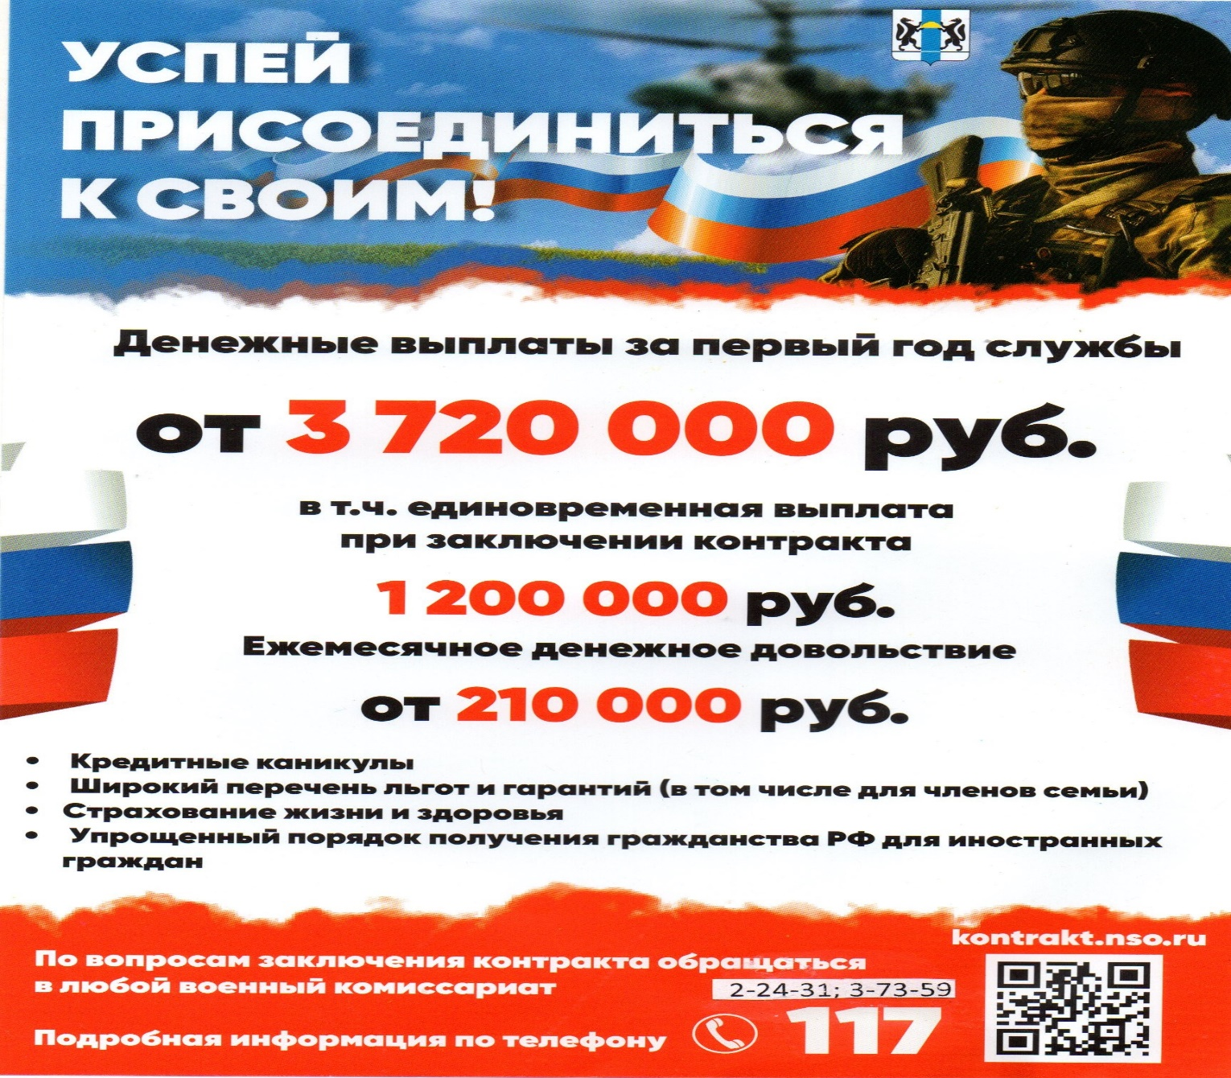

**ВНИМАНИЕ ОСТОРОЖНО ГАЗ!!!**

**Федеральный государственный пожарный надзор информирует!**

Почувствовав запах газа, ни в коем случае не включайте и не выключайте свет, электроприборы; перекройте кран подачи газа на газопроводе в доме или квартире; проверьте  выключены ли конфорки; откройте окна и двери, чтобы предотвратить появление взрывоопасной концентрации газа. Если запах газа не исчезает: покиньте помещение, предупредите соседей и вызовите службу газа с улицы по телефонам 04 или  112.

При эксплуатации**газ**овых приборов и баллонов запрещается:

- хранить и применять на чердаках, в подвальных, цокольных и подземных этажах, а также под свайным пространством зданий баллоны с горючими газами.

- пользоваться неисправными газовыми приборами;

- оставлять газовые приборы включенными без присмотра, за исключением газовых приборов, которые могут и (или) должны находиться в круглосуточном режиме работы в соответствии с технической документацией изготовителя;

- устанавливать (размещать) мебель и другие горючие предметы и материалы на расстоянии менее 0,2 метра от бытовых газовых приборов по горизонтали (за исключением бытовых газовых плит, встраиваемых бытовых газовых приборов, устанавливаемых в соответствии с технической документацией изготовителя) и менее 0,7 метра по вертикали (при нависании указанных предметов и материалов над бытовыми газовыми приборами).

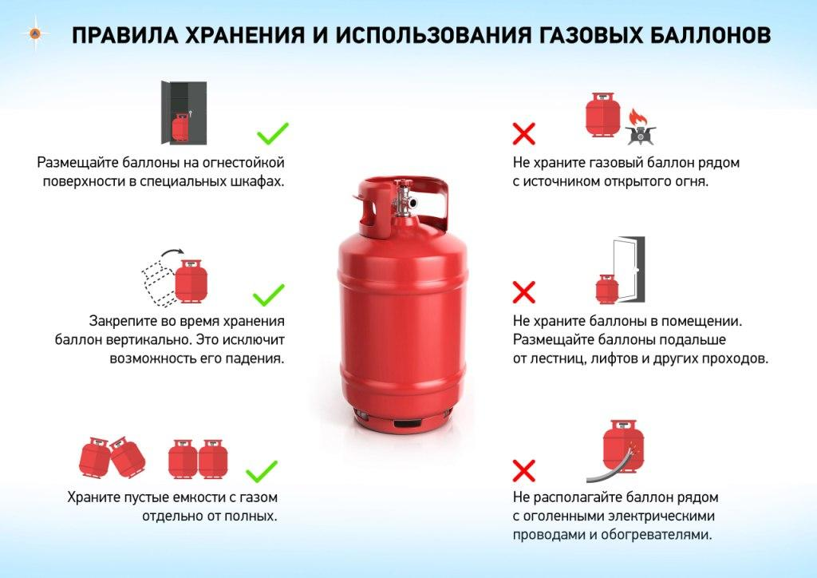

Эксплуатация бытовых газовых приборов при утечке газа:

Присоединение деталей газовой арматуры с помощью искрообразующего инструмента;

Проверка герметичности соединений с помощью источников открытого огня.

Газовые баллоны (в том числе для кухонных плит, водогрейных котлов, газовых колонок), за исключением 1 баллона объемом не более 5 литров, подключенного к газовой плите заводского изготовления, располагаются вне зданий (за исключением складских зданий для их хранения) в шкафах или под кожухами, закрывающими верхнюю часть баллонов и редуктор, из негорючих материалов на видных местах у глухого простенка стены на расстоянии не менее 5 метров от входа в здание, на цокольные и подвальные этажи.

Пристройки и шкафы для газовых баллонов должны запираться на замок и иметь жалюзи для проветривания, а также предупреждающие надписи "Огнеопасно. Газ".

У входа в одноквартирные жилые дома, в том числе жилые дома блокированной застройки, а также в помещения зданий и сооружений, в которых применяются газовые баллоны, размещается предупреждающий знак пожарной безопасности с надписью "Огнеопасно. Баллоны с газом".

|  |  |  |
| --- | --- | --- |
|  | Адрес учредителя:  633246, Новосибирская область, Искитимский район, д.Бурмистрово, ул.Центральная, 22аТел.8 383 43 74182 | Тираж 10 экз  Распространяется бесплатно  http://burmistrovsky.nso.ru/ |